Activité 1 : Apporter des corrections à une application

Présentation de l'application :
Un petite application est en cours de création. Dans un premier temps réalisée dans un environnement non graphique, elle permet de contrôler les connaissances en calculs mathématiques basiques (addition, multiplication). Pour le moment, comme le montre la capture ci-contre, un menu s'affiche, offrant le choix de contrôler ses connaissances en addition ou en multiplication. Suivant le choix, une opération est proposée et il faut saisir la réponse. Si la réponse est correcte, “Bravo !” est affiché. Dans le cas contraire, “Faux” est affiché, suivi de la réponse correcte. Dans tous les cas, le menu est à nouveau affiché, permettant de faire un nouveau test.

Présentation des dysfonctionnements :
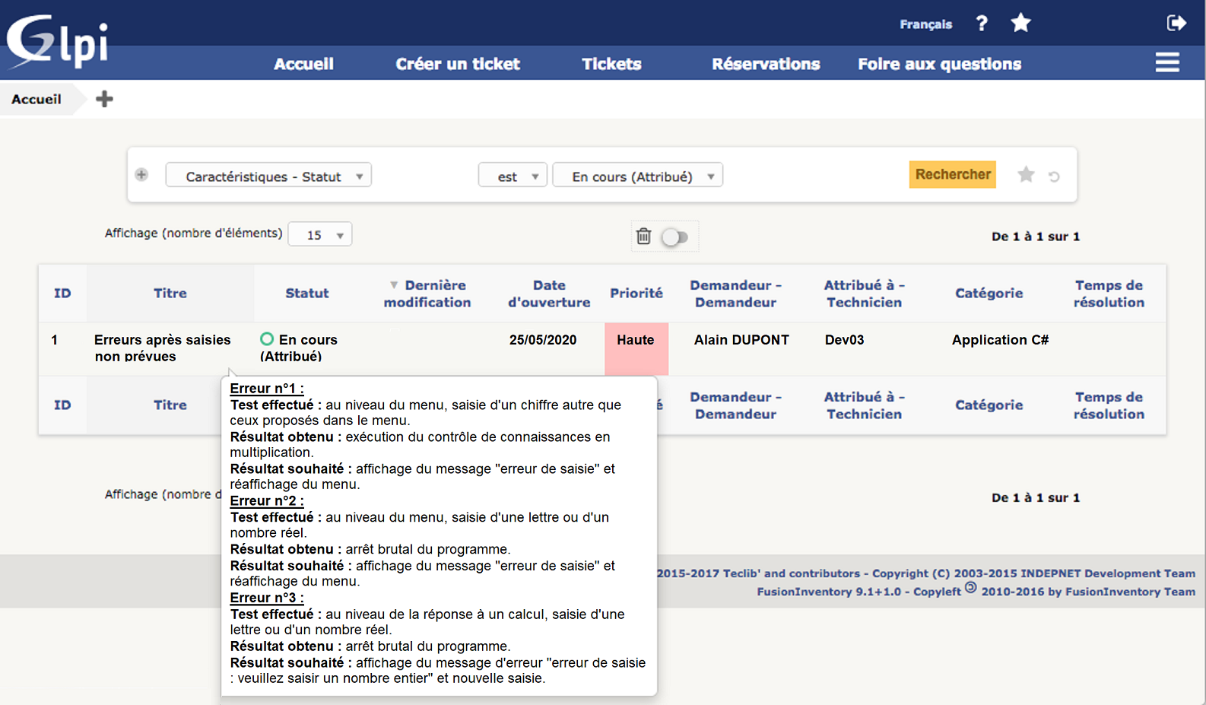
Suite à des tests réalisés à la demande du chef de projet, un ticket d'incidents a été généré et vous est confié : Vous êtes en charge de corriger les dysfonctionnements, puis de rendre le code corrigé avec le complété rapport d'incidents .
Les dysfonctionnements signalés dans le ticket d'incidents, sont rappelés dans le rapport d'incidents.

Etapes à suivre
- Récupérez le code source du projet calculs.zip
- Ouvrez le projet sous l'IDE Visual Studio (en double cliquant sur le fichier sln).
- Testez les fonctionnalités de base pour vérifier qu'elles sont opérationnelles.
- Testez les manipulations à l'origine des dysfonctionnements mentionnés dans le ticket d'incidents
- Utilisez le débogueur de l'IDE et réalisez une exécution pas à pas pour mieux cerner l'origine des dysfonctionnements.
- Apportez les corrections nécessaires pour corriger les dysfonctionnements et obtenir les résultats attendus.
- Compléter le rapport d'incidents (téléchargeable ici), en expliquant l'origine des dysfonctionnements et les corrections apportées (extrait du rapport d'incidents ci-contre). Votre responsable vous a aussi demandé de présenter les différents possibilités de corrections, lorsqu'il y en avait plusieurs et, dans ce cas, de justifier le choix effectué (la solution retenue). Les informations seront mémorisées dans une banque de données, dans le cas où le même type de dysfonctionnement apparaîtrait dans d'autres tickets d'incidents.
- Rendre au client le projet corrigé et le rapport d'incidents complété (étape fictive) : le ticket d'incident est clôturé.
Votre responsable, qui a rapidement regardé le code, vous suggère de vous renseigner sur la structure switch qui permet de réaliser plusieurs alternatives et vous donne le lien suivant, dans le cas où cela pourrait vous servir.

